Bow Jinn Shin Hua Yuan School

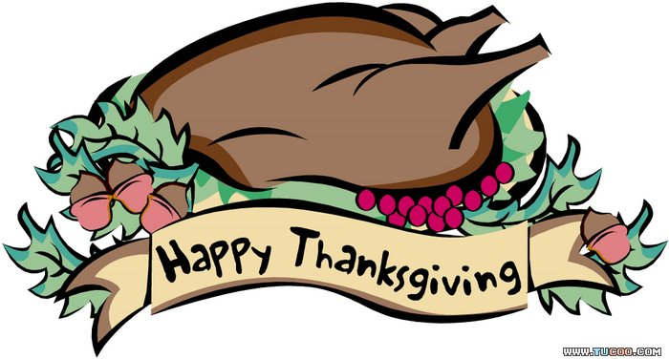
【新華園6月大事】
日期 | 活動 | 活動月
6/07(五) | 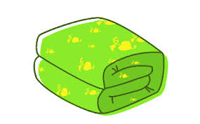  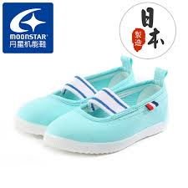  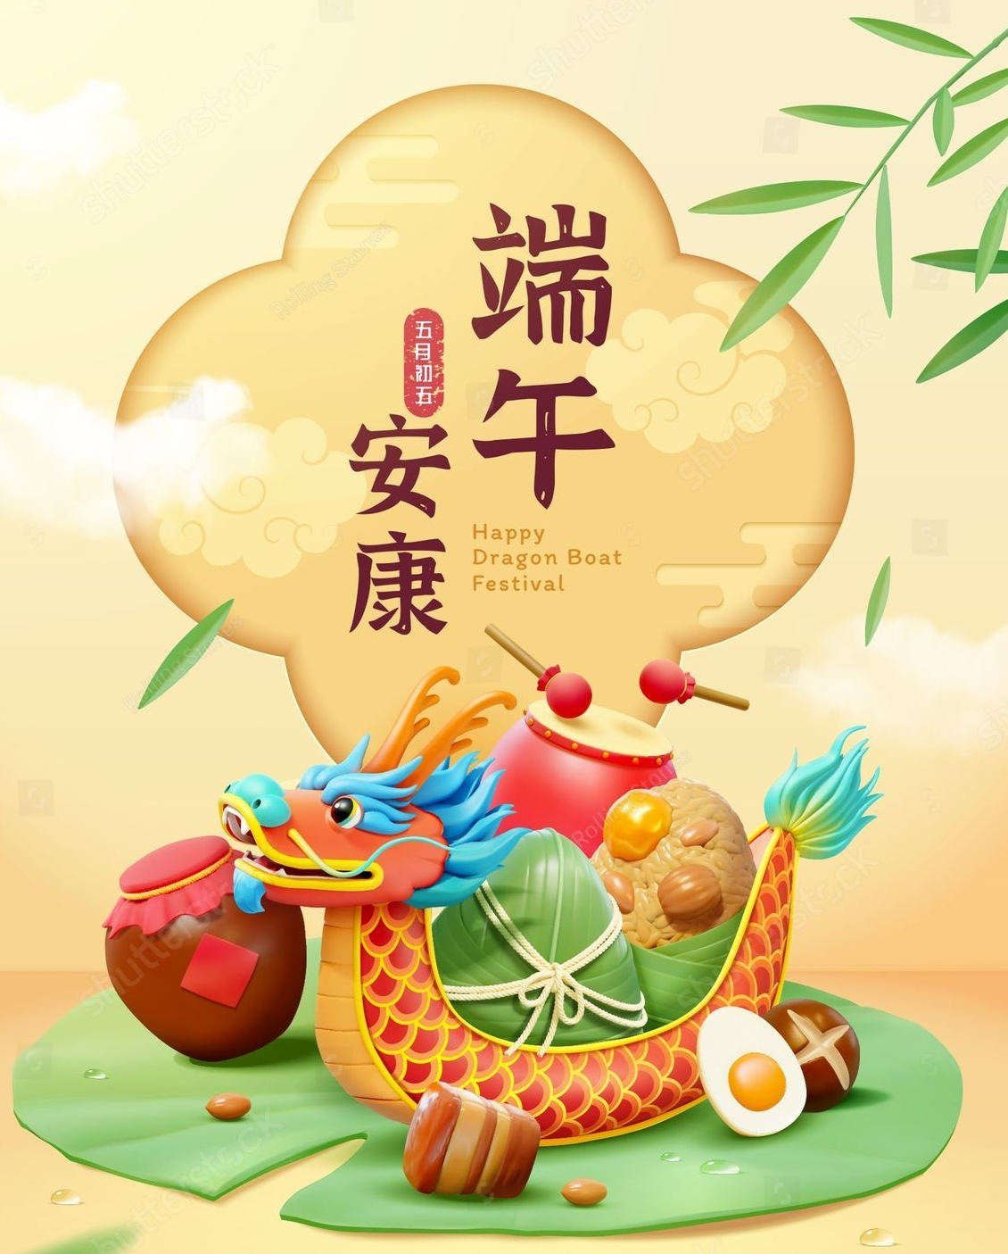  發回~棉被 室內鞋 清洗 | ~端午節快樂~
6/07(五) | 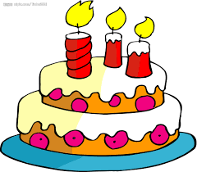  慶生會~祝小壽星-生日快樂 | ~端午節快樂~
6/8-6/10 | 端午節連假 | ~端午節快樂~
6/14(五) | 發回~棉被 室內鞋 清洗 | ~端午節快樂~
6/15(六) | 2024 BMT數學檢定  (活動注意事項另行通知) | ~端午節快樂~
6/17(一) | 全園幼生牙齒健檢 | ~端午節快樂~
6/21(五) | 發回~棉被 室內鞋 清洗 | ~端午節快樂~
6/28(五) | 發回~棉被 室內鞋 清洗 | ~端午節快樂~

6月慶生名單

大班
中班
小班 | 林其賢
幼幼班 | 蔡伯鍇.陳玧彤
愛的小語

～以愛為出發點，以讚美、鼓勵、肯定的方式～

提供孩子溫暖接納的家庭氣氛，可以給孩子最大的支持！

